UFOP – UNIVERSIDADE FEDERAL DE OURO PRETO

BACHARELADO EM CIÊNCIA DA COMPUTAÇÃO

RELATÓRIO DA AULA PRÁTICA DA DISCIPLINA ELETRÔNICA PARA COMPUTAÇÃO

BCC265 - 31

ARTHUR MAYAN

ENYA LUÍSA GOMES DOS SANTOS

KLEIBER LUÍS

OURO PRETO – MG

2019

**INTRODUÇÃO**

Os circuitos combinacionais são circuitos de lógica digital, cujas saídas dependem exclusivamente da variação de suas entradas. Em um circuito combinacional sem defeitos, enquanto houver um sinal válido na entrada, haverá sempre um nível lógico válido na sua saída.

Circuitos combinacionais são projetados para executar alguma função lógica. A implementação dessas funções lógicas requer o conhecimento das operações lógicas e suas propriedades, que são dadas pela álgebra de Boole (visto na aula teórica).

**OBJETIVO**

Analisar circuitos combinacionais e através dele criar uma tabela verdade.

**MATERIAIS**

Fios;

Protoboard;

Chips TTL;

Software Proteus;

**PROCEDIMENTOS**

Foi feita a análise da figura 1, que representa um circuito combinacionais que tem como saída S e T para criar a tabela da verdade e simplificar a expressão.

**RESULTADOS**

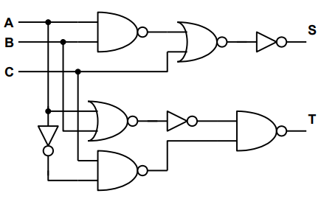

**FIGURA 1**

**S = ~A . (~B + C)**

**T = ~A . (~B + C)**

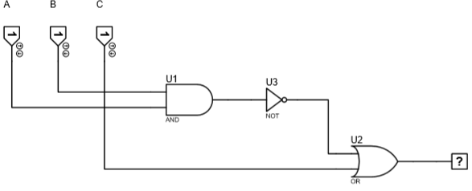

**FIGURA 2 – S simplificado**

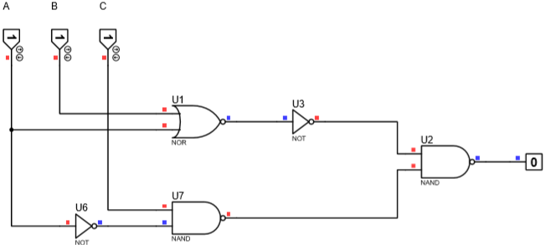

**FIGURA 3 - S**

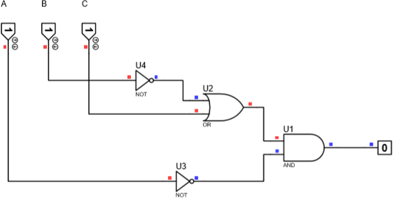

**FIGURA 4 - T**

**Tabela Verdade do Circuito**

|  |  |  |  |  |
| --- | --- | --- | --- | --- |
| **A** | **B** | **C** | **S** | **T** |
| 0 | 0 | 0 | 1 | 1 |
| 0 | 0 | 1 | 1 | 1 |
| 0 | 1 | 0 | 1 | 0 |
| 0 | 1 | 1 | 1 | 1 |
| 1 | 0 | 0 | 1 | 0 |
| 1 | 0 | 1 | 1 | 0 |
| 1 | 1 | 0 | 0 | 0 |
| 1 | 1 | 1 | 1 | 0 |